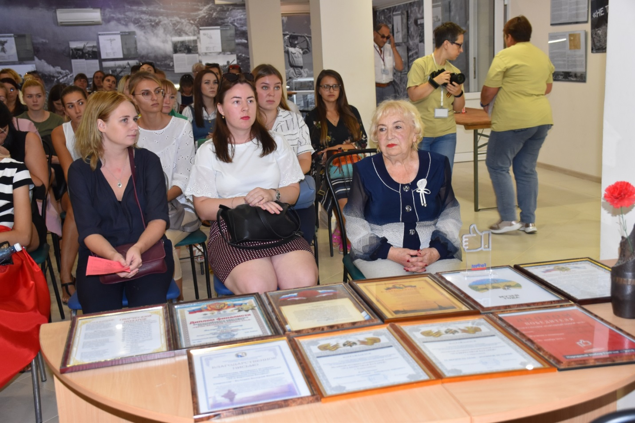 12 сентября в музейном комплексе «35-я береговая батарея» состоялся IV форум молодых педагогов г. Севастополя «Поклонимся великим тем годам!». Организатором форума выступил Севастопольский Профсоюз образования и науки РФ. Более 60 молодых преподавателей, большинство в возрастной категории до 30 лет, с разных школ города приняли участие в мероприятии. Это был очень насыщенный день, полный ярких трогательных впечатлений и моментов.
Председатель Профсоюза Татьяна Козлова пожелала молодым педагогам быть истинными патриотами , воспитать в подрастающем поколении чувство любви и благодарности к защитникам города-героя Севастополя.
В работе форума приняли участие заместитель Губернатора - Председателя Правительства Севастополя Ольга Тимофеева, директор Департамента образования и науки города Севастополя Елена Богомолова, председатель Севастопольской городской организации Профсоюза работников народного образования и науки РФ Татьяна Козлова, директор севастопольского мемориального исторического комплекса «35-я береговая батарея» Валерий Володин и др.
Молодые специалисты были поделены на 4 команды. «Патриоты», «Наследники Победы, «Звезда» и «Верные подруги», в каждом названии скрыт глубокий смысл, у каждой команды свой девиз и командная атрибутика.
В самом начале мероприятия участникам форума был предложен показ фильма «Визитка музея», в нем рассказывалась героическая судьба нашего города и людей, которые его защищали и не дрогнули перед лицом врага. После его просмотра состоялась экскурсионная программа, во время которой педагоги могли погрузиться в историю города и увидеть уникальные экспонаты музейного комплекса, спуститься до 25 метров под землю. Во время экскурсии много рассказывалось о героических событиях и обычных людях, совершивших нечеловеческие подвиги, сломившие яростное наступление фашистов.
По завершении экскурсии по памятным местам стартовала викторина «Героическая оборона Севастополя 1941-1942 гг». После того, как все ответы были получены, состоялось подведение итогов и вручение сертификатов и журналов «Неизвестные странички Севастополя».
Заместитель Губернатора - Председателя Правительства Севастополя Ольга Тимофеева поздравила участников форума и отметила высокую важность таких мероприятий. Она призвала чтить священную память людей из былого времени - с их нелегкой и сложной судьбой и воспитывать у современной молодежи чувство патриотизма и гордости за историю своего народа. Ее мысль продолжила директор Департамента образования и науки города Севастополя Елена Богомолова, акцентировав внимание присутствующих на социальной значимости профессии «учитель», ее востребованности в обществе.
Директор музея ГБОУ «СОШ № 45 им. В.И. Соколова» Галина Закаблукова, которая 58 лет своей жизни посвятила преподавательской деятельности, высказалась о том, какое сильное влияние на учащихся, могут оказывать классные руководители. «Под Вашим руководством дети могут достигнуть больших успехов и стать настоящими патриотами», - сказала Галина Александровна. Завершился форум возложением красных гвоздик к Некрополю мемориала и совместной фотографией на память.
